Harp Sanat Tanıtım Bülteni
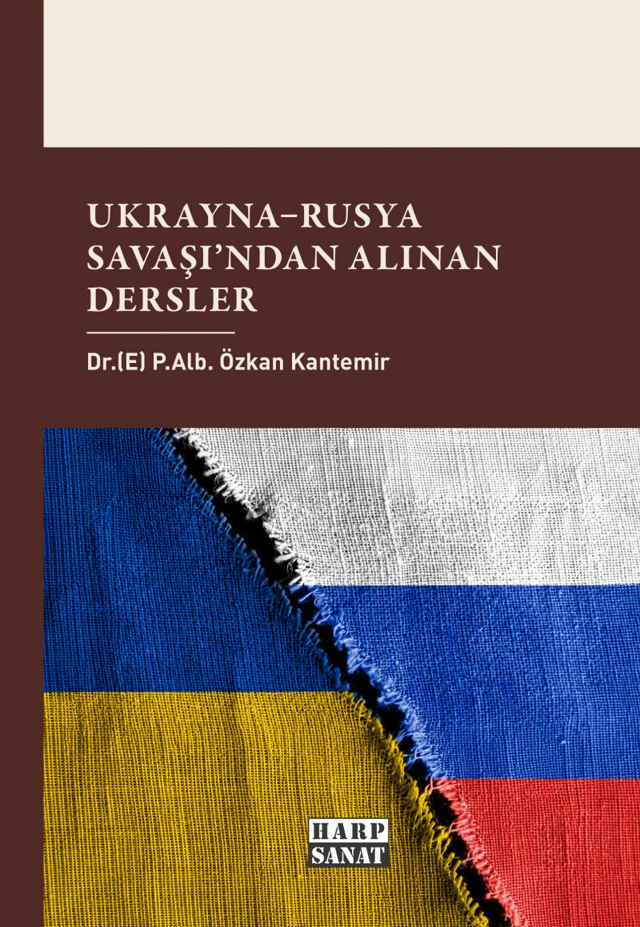 | Eser Adı: Ukrayna–Rusya Savaşından Alınan Dersler  Yazar Adı: Özkan Kantemir  Tür Serisi: Teknoloji/Derinlik  Cilt Bilgisi: AMERİKAN  Kitap Dili: Türkçe  Eser Tipi: Orjinal  İç Sayfa: 2. HAMUR SB 60  Kapak: BRISTOL AMERİKAN 230  Yan Kapak: YOK  Selefon Türü: MAT SELEFON  Basım Tarihi: 2026  Sayfa Sayısı: 0  Kitap Boyutları: 135 X 195 mm  ISBN No: 9786255717177  Etiket Fiyatı: 260,00 TL  ISBN Görevlisi: Yusuf Efe Civlez  Editör Görevlisi: İbrahim Kıbrıs  Mizanpajcı: Yusuf Efe Civlez  Kapak Grafikeri: Yusuf Efe Civlez
Kitap Tanıtım Yazısı : (Arka Kapak)

Modern çağın en kanlı sahnesi olan Ukrayna-Rusya Savaşı, harp sanatının değişen doğasına dair bize neler söylüyor?
İnsanlık, salt teknolojik üstünlüğün ve devasa çelik yığınlarının mutlak zafer getireceği inancında büyük bir yanılgıya düşmüştür. Tamamen şeffaflaşan, saniyelerin can aldığı ve eşi benzeri görülmemiş bir karmaşanın hüküm sürdüğü yepyeni muharebe sahaları artık tüm acımasızlığıyla karşımızda durmaktadır.
Kapsamlı analizlerden süzülerek hazırlanan bu eşsiz eser; komuta kontrol mekanizmalarının, görünmez lojistik hatlarının ve yüksek adaptasyon hızının cephedeki kaderi nasıl tayin ettiğini eksiksiz biçimde kanıtlıyor. Geleceğin harp ortamında Türk Silahlı Kuvvetleri'nin sarsılmaz gücünü pekiştirmek istiyorsak, odağımızı tekil platformlardan ziyade insan aklıyla kusursuzlaşan entegre sistemlere kaydırmalıyız. Çetin mücadelelerin yaşanacağı bu yeni çağda en büyüklerin değil; ateşi, veriyi ve uyumu en hızlı kaynaştıranların ayakta kalacağını asla aklınızdan çıkarmayın.
Kitabın detay sayfasına buradan ulaşabilirsiniz :
https://tilkikitap.com/kitaplar/ozkan-kantemir-ukraynarusya-savasindan-alinan-dersler-6158.html
Harp Sanat

